الترجمه | المعنى المطابق لها | ترجمتها | الكلمة
قرر | decide | تحديد | determine
لدية مايكفي من المال لـ | have enough money for | قدر على شراء شىء | afford
عرض | Show | يعكس | reflect
غير عادي | unusual | غير تقليدية | nontraditional
مساوئ | disadvantage | العيب | drawback
الحقيقة في شكل رقم | fact in the form of a number | إحصائية | statistic
مراقبة-ضبط-تحكم | control | انضباط | discipline
الجانب ، جزئيا ، أو سمة | side, part, or characteristic | جانب | aspect
includes | includes | ينطوي | involves
الرسوم (المال) للمدرسة | fees (money) for school | دروس مدفوعه | tuition
كامل –مجموع -جمله | whole | كامل | entire
تطوير أفكار جديدة | developing new ideas | خلاق -ابداعي | creative
المحاضره الرابعه (تحويل العلم الى صفه –حال )
الترجمه | الحال | الترجمه | الصفه | الترجمه | الفعل | الترجمه | الأسم
جميل | Beautifully | جميل | Beautiful | جمل (مع التشديد على الميم | Beautify | الجمال والتجميل | Beauty,  beautification
خلاق | Creatively | خلاق | Creative | خلق | Create | خلق | Creation
---------- | ------------ | مزدحم | Crowded | يزدحم | Crowd | جمهور- زحمه | Crowd
بشكل مختلف | Differently | مختلف | Different | اختلف | Differ | فرق | Difference
---------- | ------------ | ملوث | Polluted | لوث | Pollute | التلوث والملوثات | Pollution,pollutant
متوقع | Predictably | متوقع – | Predictable | تنبأ | Predict | تنبؤ | prediction
بسلام | Safely | آمنه | Safe/savel | حفظ | save | سلامة-أمن | Safety
--------------- | ----------- | قابلة للحل | Solvable | يحل | Solve | حل | solution
بكفاءة | Efficiently | فعال | Efficient | ---------- | ----------- | كفاءة - جداره | Efficiency
بسوء | the worst | أسوأ | worse | جعلة اسوء- اصبح اسوء | Worsen | -------- | ----------
------- | ----------- | صعب | Difficult | ----------- | ------- | صعوبة | Difficulty

المحاضره السابعه :الكلمه ونوعها تم ادراج كل كلمه في القسم المناسب لها مع الترجمه
الفعل | الترجمه | الأسم | الترجمه | الصفه | الترجمه | الحال | الترجمه
distinguish | تميز | competitive | تنافسي | slang | عامية | enthusiastically | بحماس
enroll | سجل | essence | خلاصة | international | دولي -عالمي | suddenly | فجأة
invest | استثمار | fad (trend or fashion) | بدعة او الاتجاه او الموضه | counterclockwise | عكس عقارب الساعه
prevent | منع | lifestyle | نمط الحياه | plain | عادي-سهل -بسيط
replace | استبدل | profit | ربح-كسب | creative | خلاق -ابداعي
survive | البقاء على قيد الحياة | trend | اتجاه | Irrational | غير منطقي
transit | عبور- مرور | experience | تجربة –خبره
alert | حذرَ | combination | مجموعة
wear | لبس -ارتدى
Follow | يتبع
found | وجد
المحاضره الثامنه :

الاسم | الترجمه | الفعل | الترجمه | الصفه | الترجمه | الحال | الترجمه
driving | قيادة | fall | سقط | economic | اقتصادي | obviously | بوضوح
corners | زوايا | wash | يغسل | global | عالمي
root  key | جذر | reduce | يقلل | addict | مدمن
climate | مناخ
path | مسار
gap | فجوه
goods | بضائع
fuel | وقود
harbor | ميناء
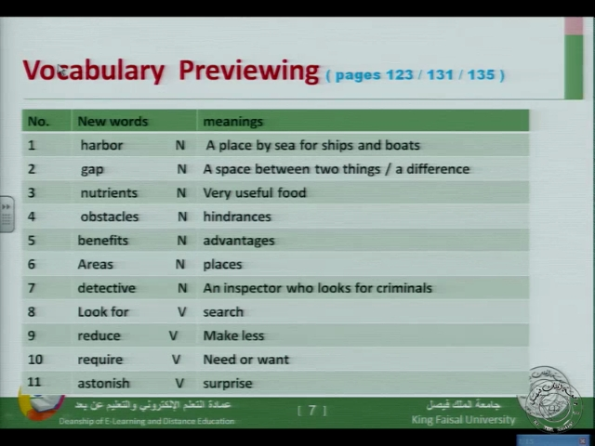
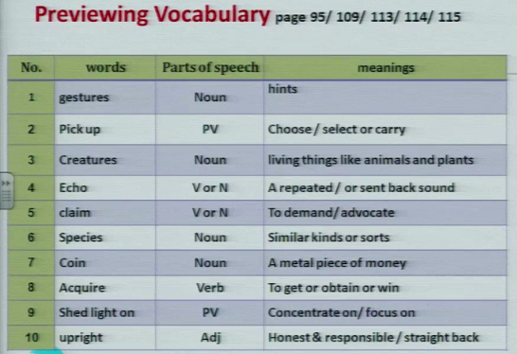
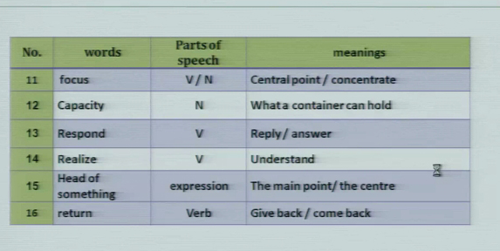
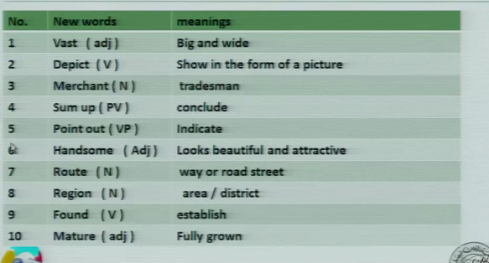

اعداد طموح فتاه مع الشكر للأخت حلم مستحيل
تم التعديل على ملف حلم مستحيل واضافة الترجمه والجداول واعذروني ماكملت الترجمه لضيق الوقت
تمنياتي لكم بالتوفيق والنجاح

